Toepassing Asfalt
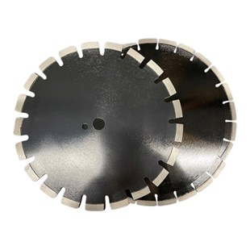
Nu 20% EXTRA korting op de onderstaande nettoprijs!
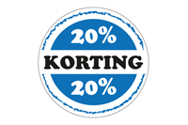
Artikelnummer | Omschrijving | Nettoprijs | Voorraad | Afbeelding
DIV.BR.030025-A | Diamantzaagblad Ø 300/25,4 / diverse types Asfalt | € 39,00 | 2 | 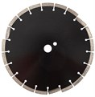
DIV.BR.035025-A | Diamantzaagblad Ø 350/25,4 / diverse types Asfalt | € 49,00 | 4 | 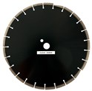
G-ASL10-400-200 | Diamantzaagblad Ø 400x20,0 / Laser Asfalt - ASL10 / 40x3,2x10 mm / 28 Segm. / gesegmenteerd / zwarte rand | € 48,00 | 3 | 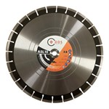
G-ASL10-400-254 | Diamantzaagblad 400x25,4 / Laser Asfalt - ASL10 / 40x3,2x10 mm / 28 Segm. / gesegmenteerd / zwarte rand | € 48,00 | 1

Nettoprijzen zijn excl. BTW.

Actie geldig t/m 30-04-2024 en zolang de voorraad strekt.

OP = OP

